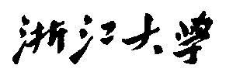

三 维 动 画 和 交 互 设 计 课 程 读 书 报 告

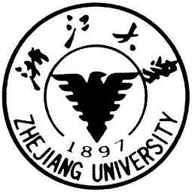

作者姓名 王涛 就这样吧

作者学号 21851450 就这样

年级专业 2018级软件工程 就这

所在学院 软件学院 蜗居的

完成日期 2018.12.17 蜗居的

Research on Computer Animation and Interaction Design

A Report Submitted to

Zhejiang University

Major Subject: Software Engineering

Advisor: Jianke Zhu

By

Tao Wang

College of Software Technology, Zhejiang University

2018

摘要

面部漫画是以一种对脸部的夸张描绘来传达幽默或者讽刺的艺术手段。在该篇论文中，作者们提出了第一个用于单张照片生成漫画的生成对抗网络（GAN），称之为CariGANs[1]。它使用两个GAN：CariGeoGAN，用来模拟几何-从脸部照片到漫画的几何转换；还有CariStyGAN，在保证没有任何几何变形的前提下将漫画风格转移到脸部照片。由此，一个颇有难度的跨界转换问题被分解为两个更容易的任务。通过实验的结果观察可以看到，由CariGAN产生的漫画相比其他方式更接近手绘，同时更好保持了照片的本体。此外，CariGAN允许用户通过调整参数或给出示例漫画来控制生成时的形状、夸张度以及变更显示颜色/纹理样式。

**关键词：**漫画，照片风格转换，生成式对抗网络

Abstract

Facial caricature is an art form of drawing faces in an exaggerated way to convey humor or sarcasm. The authors of this paper propose the first Generative Adversarial Network (GAN) for unpaired photo-to-caricature translation, which is named“CariGANs". It uses two components: CariGeoGAN, which only models the geometry-to-geometry transformation from face photos to caricatures, and CariStyGAN, which transfers the style appearance from caricatures to face photos without any geometry deformation. Thus, a difficult cross-domain translation problem is decoupled into two easier tasks. The perceptual study shows that caricatures generated by the CariGANs are closer to the hand-drawn ones, and at the same time better persevere the identity, compared to state-of-the-art methods. Moreover, the CariGANs allow users to control the shape exaggeration degree and change the color/texture style by tuning the parameters or giving an example caricature.

**Keywords : Caricature, Image translation, GAN**

# **论文题目及介绍**

* + 1. 论文题目：CariGANs: Unpaired Photo-to-Caricature Translation

基于CariGANs实现单张面部图片生成面部漫画

* + 1. 作者：3人

KAIDI CAO∗† , Tsinghua University

JING LIAO‡, City University of Hong Kong, Microsoft Research

LU YUAN, Microsoft AI Perception and Mixed Reality

# **论文背景**

面部漫画是一种通过素描或其他艺术绘画手段以简化或夸大的方式绘制人物面部的艺术形式，通常传达创作者幽默或讽刺的一面。艺术家们捕捉到独特的面部特征，然后对其夸大进行创作。

其实早有研究者做过面部图片的合成来生成面部漫画，但为了更好的生成效果，这需要专业的艺术创作能力的辅助。他们基于艺术家完成一张面部漫画的创作流程和哪些手工绘画的规则提出了一种系统，但最终的生成效果局限于特定的艺术风格，例如草图或某些卡通。近年来，深度学习如火如荼地发展也为图片转换如风格迁移提供了强有力的技术手段。然而，漫画创作应该是一种无监督的行为，如果有风格限定的话，漫画所想表达的内核精神也会受到限制。更不用说，如果真的希望通过监督学习来实现面部图片到脸部漫画，光是请成百上千的艺术家们创造不同风格的漫画就要耗费巨额资金和时间。

在目前的技术手段中，常有两种方式实现图片生成漫画。一、风格迁移方法[2]。一张脸部图片加上一张漫画风格的图片，实现风格迁移。这和使用一幅风景画加上带有某位大师的艺术风格的图片生成一幅新的图片想法如出一辙。不同的是脸部漫画往往需要对脸部的某种特征夸张放大以达到艺术效果。所以在生成的效果上，风格迁移方法有漫画的味道，但缺少了漫画对于某些脸部特征的夸张。二、同时学习两张图片以令输入图片产生面部特征夸张和画风转换。然而，这个想法很难付诸实践。

# **论文想法和创新点**

为了产生接近艺术家作品般的合理结果，应该先确定漫画生成的期望质量是什么。首先，对于面部特征的夸张并不是一昧地扭曲图片，应该在保持面部各个特征的相对位置，同时强调突出该特征以区别其他。其次，最终的风格应该忠实于漫画的视觉风格。此外，生成的风格必须是多样而且可控。

因此，3位作者在论文中提出了第一个用于不成对的照片到漫画翻译的生成对抗网络(GAN)-“CariGANs”。它由两部分构：CariGeoGAN，它模拟几何部分，即实现脸部照片到脸部漫画的特征突出，以及CariStyGAN，它将样式外观从漫画转移到面部照片同时保证无几何变形。两个GAN分别训练各自任务，这使得学习更加健壮也更简单。又因为是从不成对图像域建立关系，CariGeoGAN和CariStyGAN都采用循环一致性网络结构，这是一种广泛用于跨域或无监督的图像转换方式。最后，将夸张的形状（从CariGeoGAN获得）应用于（从CariStyGAN获得）已经实现漫画风格的脸部图片以达到最终的生成效果。

在CariGeoGAN中，作者们提出使用PCA筛选某些脸部特征标记的位置而不是用全部作为GAN的输入和输出，因此可以调整夸张程度。这一措施使结果可控并且使之具备几何形状多样性。此外在CariGeoGAN中，增加了不同于传统GAN的特征损失[3]来生成更好的面部特征效果。至于为了在CariStyGAN的过程中保证没有任何几何变形，可以通过CariGeoGAN的反向映射保证。而且为了进一步保持外观风格的同一性，增加了感知损失。

总体来说，论文的创新及贡献点体现在如下几点：

1、提出了第一个用不成对的面部图片生成面部漫画的深度神经网络。它通过使用两个单独的GAN来实现面部特征夸张和外观风格漫画化。

2、提出了用于实现脸部图片特征夸张化的CariGeoGAN，这是第一次尝试使用循环一致性GAN进行几何类型的跨域转换。同时提出一些新的想法，如采用PCA获取部分脸部标记数据作为输入。

3、展示了CariStyGAN实现漫画风格的生成，同时通过添加感知损失使生成的漫画中的面部轮廓和原本图片几乎一致，不存在几何变形。

4、CariGAN允许用户通过简单地调整参数或给出示例漫画来控制外观风格和特征的夸张程度。

# **CariGANS是什么**

假设有两个图片域X和Y，分别为面部照片集合和面部漫画集合，两个域之间不存在配对关系。最终的目标是学习一个映射 $ϕ:X→Y$,可以将图片输入 $x ϵ X$ 转移到样本 $y= ϕ(x)$， $y ϵ Y$。为了使问题变得简单，可将 $ϕ$ 分解为两个映射，面部特征夸张映射 $Φ_{geo}$ 和漫画风格迁移映射 $Φ_{app}$。



**图1**

图1是总体的框架，两个映射 $Φ_{geo}$ 和 $Φ_{app}$ 分别由两个GAN学习。第一阶段，使用CariGeoGAN学习生成从照片到漫画的面部几何特征。设 $L_{X}$， $L_{Y}$ 是两个面部标签的域，分别是照片域X中每张面部图片标签的集合和漫画域Y中每张面部漫画标签的集合。 $l_{x}$ 是由一个自动模块从照片域中的某张照片提取出的面部标签。然后，通过CariGeoGAN学习到的映射Φgeo： $L_{X}$ → $L_{Y}$ 来实现面部特征的夸张，生成漫画面部标签 $l_{y} ϵ L_{Y}$。在第二阶段，我们使用CariStyGAN来学习从照片到漫画的外观的转换，同时保留其固有的面部形状。这里，我们需要合成中间结果y'∈Y'，显然它是一张带有漫画风格的面部照片，但是照片内的面部特征没有夸张化处理。外观映射表示为Φapp：X→Y'。最后，将已经得到的l y将中间结果y'加以修饰来得到最终的输出漫画y∈Y。以上是CariGANS的大致流程，下面对两个网络进行详细描述。

* 1. **CariGeoGAN**

无论是面部图片还是面部漫画，都可以由2D的面部标签表征。CariGeoGAN以这些数据作为输入。如图2是对数据集中一些图片的脸部标记样例。用来标记的63

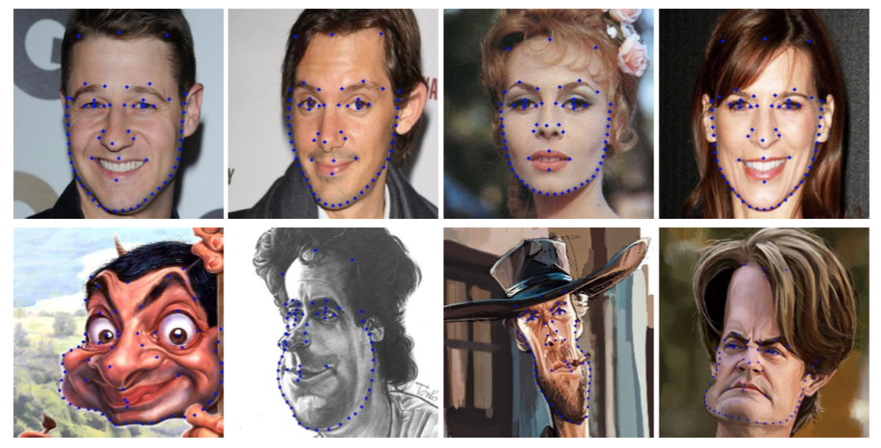

**图2**

个点很好的将一整张脸囊括其中。而且为了使不同图片的比例标准化，所有图片沿着标记将内部的面部裁剪调整为256*256的分辨率。但是这样的输入特征还是十分庞大，进一步利用PCA精简出32个标记。由此每张面部图片的32个标记一起构成了 $L_{x}$，每张面部漫画的32个标记一起构成了 $L_{y}$。CariGeoGAN正是学习如何建立从 $L_{x}$ 到 $L_{y}$ 的映射。

由于两个域不配对，建立从 $L_{x}$ 到 $L_{y}$ 的映射将会极度缺少约束,因此想到可以参考CycleGAN，为CariGeoGAN设置两个generators和两个discriminators。如图3所示， $G_{L_{y}}$ 学习到 $Φ_{geo}$ 以合成脸部特征 $\hat{l_{y}}$，而 $G_{L_{x}}$ 学习到 $Φ_{geo}^{-1}$ 以合成脸部特征 $\hat{l_{x}}$。同时 $D_{L_{x}}$ 学着区分真实的脸部数据和合成的脸部数据。论文中提出的CariGeoGAN与CycleGAN[4]还是有所不同，它采用PCA筛选提取的矢量而不是图像作为输入和输出。在不断的循环中四个组件不断博弈进化，最终趋于收敛。

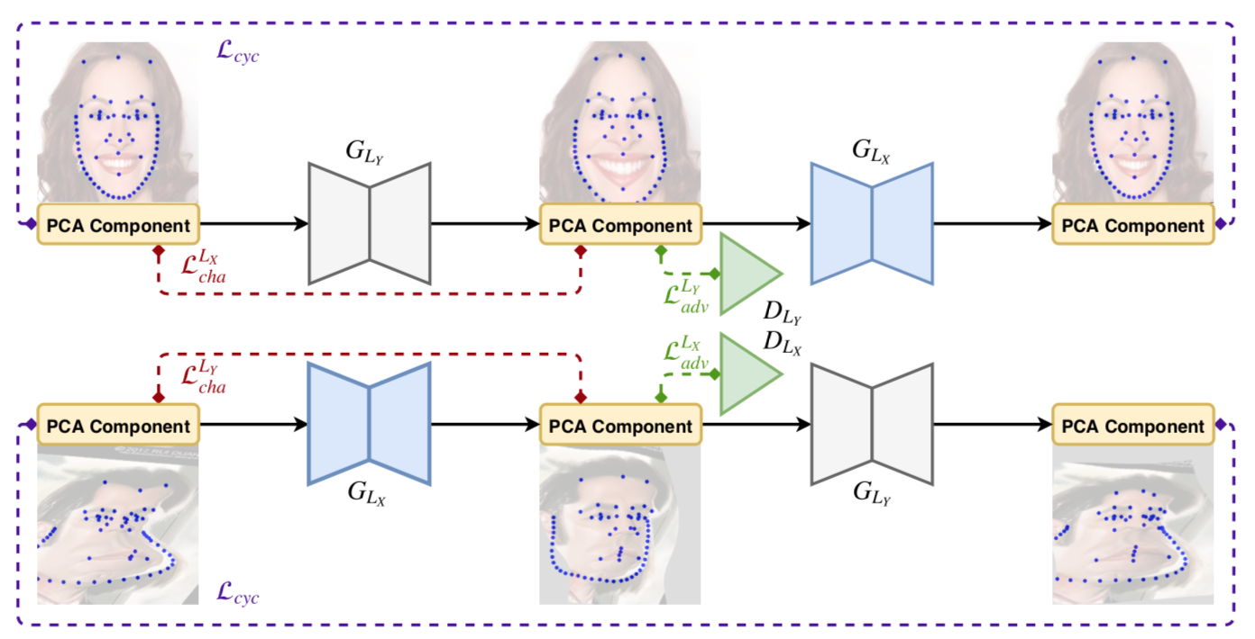

**图3**

文中为CariGeoGAN定义了三种损失。首先是对抗性损失，它广泛用于GAN。文中采用的是LSGAN[5]的对抗性损失。应用对抗性损失能激励 $G_{L_{y}}$ 生成无法被 $D_{L_{x}}$ 有效区分的标记数据，同样的，也能激励 $G_{L_{x}}$ 生成无法被 $D_{L_{y}}$ 有效区分的标记数据，对抗性损失的等式定义如等式1所示：



第二部分损失是双向循环一致性损失，假设前向映射 $Φ_{geo}$ 中， $G_{L_{y}}$ 合成的标签数据 $\hat{l_{y}}$ 有较大的偏移，那么在后向映射中 $G_{L_{x}}$ 重新合成脸部特征 $\hat{l_{x}}$ 应该修正这一偏移，即 $G_{L_{x}}\left(G_{L_{y}}\left(l_{x}\right)\right) ≈ l_{x}$。同样在另外一个映射中，有 $G_{L_{y}}\left(G_{L_{x}}\left(l_{y}\right)\right) ≈ l_{y}$。双向循环一致性损失便是由于这一点而存在。它的等式定义如下：



虽然循环一致性损失有助于限制从输入到输出的映射，然后仅依靠它难以保证捕捉到好的面部特征。为此，论文作者提出并定义了一种新的特征损失。它通过将输入的面部特征与域中的平均面部特征相减，还有合成的面部特征与面部漫画域中的平均面部特征相减，取两者的余弦值计算得到。从个体面部数据与平均面部数据的差异代表了它该数据最显着的特征，因此应该在作出夸张改变后保留。例如，一张面部图片与正常面部相比具有更大的鼻子，则在转换为漫画之后这种独特性将被保留或甚至被作夸张处理。其具体等式定义如下：



图4展示了每个损失的作用，可以看见仅使用对抗生成损失，所以输出数据将会映射到非常相似的面部形状。加入循环对抗损失后，特征的夸张角度变得随意，再加上最后一个损失，夸张的特征有了不错的实际效果。

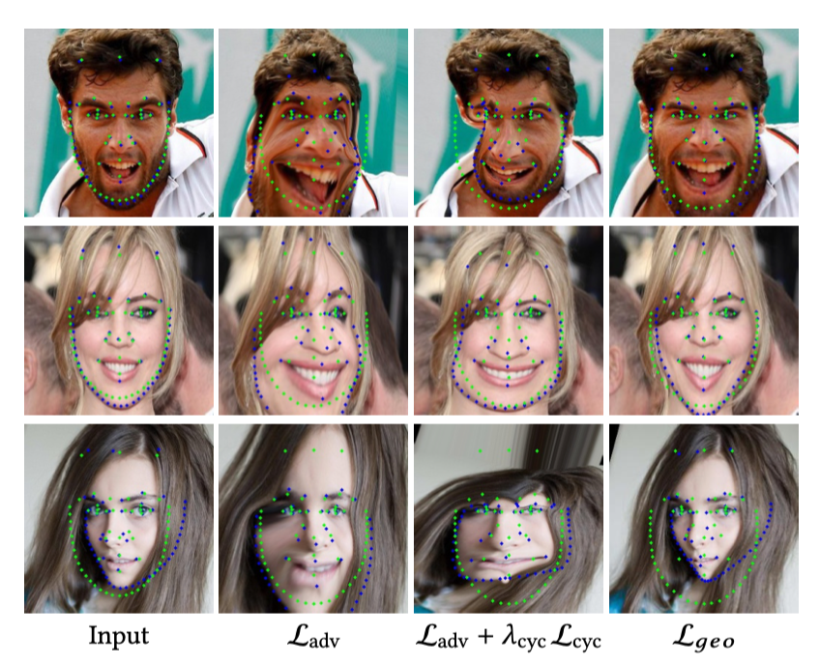

**图4**

所有损失之和相加能得到这一过程的损失函数定义，如下所示。参照CycleGAN的训练方式，将 $λ_{cyc}$ 设置为10， $λ_{cha}$ 设置为1，学习率设为0.0002.



* 1. **CariStyGAN**

考虑到CariStyGAN实现的是一张图片风格有普通变为漫画风格，即图像到图像的转换，CycleGAN和MNUIT都可以胜任这项任务。但是CycleGAN难以产生多样性，而MUNIT[6]使用的循环一致损失未对图像生成作过多的约束。虽然MUNIT能生成多种多样的风格，但是生成的图片可能会失真，如图5的第2和第3列所示。CariStyGan结合了两个网络的优点。从CycleGAN继承了图像级循环一致性约束以保持面部结构，同时从MNUIT中获得灵感，将图像表示明确地解析为域不变的内容代码，以及捕获特定于域的属性的样式代码。通过将内容代码与从目标域的样式空间采样的各种样式代码重新组合，可以获得多种生成结果。



**图5**

与传统的自动编码器结构不同，论文中设计了一个新的自动编码器，由两个编码器和一个解码器组成，数据来自于每个域I $(I=X,{ Y}^{'})$ 的图像。内容编码器和样式编码器分别将输入图像 $z_{I}$ ∈I分解为内容码 $c_{I}$ 和样式码 $s_{I}$。解码器 $R_{I}$ 由这两部分进行重构，重新生成输入图像。



**图6**

图6展示了正向传播中的整体架构，通过交换两个域的编码器-解码器对来执行图像-图像转换。基于这种架构，前向映射 $Φ_{app}$: X→Y'由 $E_{X}+ R_{Y^{'}}$ 实现，而后向映射 $Φ_{app}^{-1}$: Y'→X由 $E_{Y^{'}}+ R_{X}$ 实现。通过对不同的样式代码进行采样，可以实现映射变的丰富从而使生成的漫画风格也丰富多变。

CariStyGAN包括四种类型的损失，同样如图6所示。第一个同样是对抗性损失 $L_{adv}^{Y^{'}}(E_{X} ,R_{Y'}, D_{Y'})$，它使得生成结果与Y'中的实际样本相同，其中 $D_{Y^{'}}$ 是鉴别器，用来区分生成的样本和真实的样本。对于反向映射Y'→X，类似地定义了另一个对抗性损失 $L_{adv}^{X}(E_{Y^{'}} ,R_{X}, D_{X})$，其中 $D_{X}$ 是X的鉴别器。

第二个是重建损失，当输入图像和结果之间有差异时，它作为一个惩罚项发挥作用。下面等式使它的定义：



第三个损失是循环一致损失，在这里发挥的作用和在CariGeoGAN中的类似。给出它的前向映射定义如下：



同理，反向映射与上述类似。前面3个损失结合了CycleGAN和MNUIT提出的想法，但是还需要一个损失来确保最后重构的面部图片与原本的图片有相同的内容，称这个损失为感知损失，定义如下：



这样一来，通过上述4种损失结合，可以使得生成结果能达到较好的效果。

# **其他方法的介绍和比较**

根据已有文献来看，目前主要有以下几个主要手段实现图片到漫画的生成，本部分介绍它们的特点与不足，还有与CariGANs的比较。

* 1. **基于图形的方法**

在计算机图形领域，对图片生成漫画的研究已经有一个长期的过程。它十分有趣，而且透露着想象力，大致可以分为3种类别。第一种是基于一个变形系统允许用户，但这通常需要专业知识以及经验丰富的艺术家们的帮助；第二种是定义一套规则，来自动提取图片中的特征以生成对应的漫画风格，但是这个效率却不尽如人意；第三种是通过神经网络直接学习两张成对的图片，一张是面部图像，另外一张是艺术家基于前者创造出来的面部漫画。这很科学，但是耗费巨大。难题显而易见，去哪里找如此庞大的成对训练集。

基于图形的生成方法只能模拟一些简单的风格如草图或卡通，而CariGANs以再现更丰富的风格通过学习数以千计的手绘漫画。至于面部特征夸张方面, 基于图形的生成方法通过夸大与平均值的差异来自动化，但手工制订的规则很难描述漫画领域中的所有特征夸张。相比之下，CariGANs基于学习的方法更具可扩展性。

* 1. **基于一般深度学习的方法**

基于神经风格迁移的方式。这个方式由CNN启发得到，科学家们尝试用一张已有的漫画同一张普通的图片生成一张带有漫画风格的图片。诚然，在一些物品图片上这个效果卓有成效，但在针对面部漫画需要的一些具体特征的突出放大上，最终的生成结果却有些差强人意。基于深度学习生成方法可以将样式外观从漫画转移到输入照片，但不能传递几何夸张。CariGANs可以更好地模拟几何和外观中的手绘漫画，同时保持输入的身份。

# **思考**

1. **为什么要使用PCA**

在我看来，虽然说与图像表示相比，2D坐标标记的维度较低(63×2)，但是因为连入的是全连接层而不是卷积层，哪怕是一点细微的误差也会对结果有较大的影响。因为这些误差可能导致严重的几何变形，例如折叠或锯齿形轮廓。正如论文中指出，如果使用原始的63个2D坐标来训练CariGeoGAN，则很难保留面部结构。论文指出PCA有助于约束输出的面部结构。它构造了一个面部形状的嵌入空间，其中每个主要成分代表变体的方向，如姿势、形状、大小。

1. **中间域 $Y^{'}$ 是否有必要**

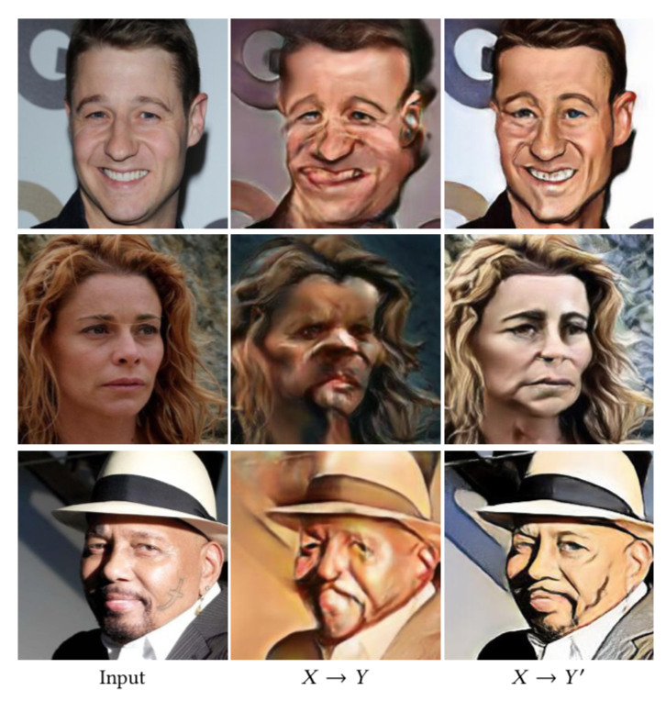

图7

据论文表述，中间域Y'的构建是CariStyGAN成功的重要因素，因为它弥补了照片域X和漫画域Y之间的几何差异。如果直接训练CariStyGAN以学习从X到Y的映射，网络可能会尝试混合学习两个映射（几何和外观），导致某些纹理可能会弄乱面部结构，如图7所示。

# **小结**

这篇是一片与最近大火的GAN相关的文献，就在最近刚刚发布，整篇文献的研究方向还是十分有趣的。如果能通过机器生成艺术风格独特的漫画的话，我相信人工智能真的离我们不会那么遥远了。GAN实在是一种很天才的想法，两个网络在对抗中共同发展，从世界的角度来说，人类文明不就是这么发展进化到今天的高度么？通过对这篇论文的研究，我已经深深爱上GAN这种想法了，希望以后能有幸见证它的进一步发展。

# **参考文献**

1. Cao K, Liao J, Yuan L. CariGANs: unpaired photo-to-caricature translation[J]. arXiv preprint arXiv:1811.00222, 2018.
2. Gatys L A, Ecker A S, Bethge M. A neural algorithm of artistic style[J]. arXiv preprint arXiv:1508.06576, 2015.
3. Johnson J, Alahi A, Fei-Fei L. Perceptual losses for real-time style transfer and super-resolution[C]//European Conference on Computer Vision. Springer, Cham, 2016: 694-711.
4. Zhu J Y, Park T, Isola P, et al. Unpaired image-to-image translation using cycle-consistent adversarial networks[J]. arXiv preprint, 2017.
5. Mao X, Li Q, Xie H, et al. Least squares generative adversarial networks[C]//Computer Vision (ICCV), 2017 IEEE International Conference on. IEEE, 2017: 2813-2821.
6. Huang X, Liu M Y, Belongie S, et al. Multimodal Unsupervised Image-to-Image Translation[J]. arXiv preprint arXiv:1804.04732, 2018.